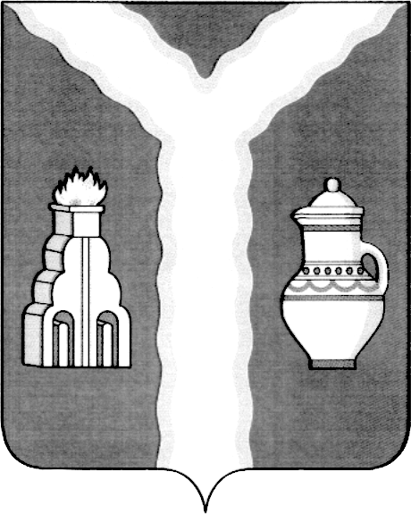

РАЙОННАЯ ДУМА
МУНИЦИПАЛЬНОГО РАЙОНА «ГОРОД КИРОВ И КИРОВСКИЙ РАЙОН» КАЛУЖСКОЙ ОБЛАСТИ

РЕШЕНИЕ

_________2023 № ____

Об исполнении бюджета муниципального
района «Город Киров и Кировский район»
за 2022 год

В соответствии с частью 5 статьи 264.2 Бюджетного Кодекса Российской Федерации, частью 6 статьи 52 Федерального Закона Российской Федерации от 06.10.2003 №131-ФЗ «Об общих принципах организации местного самоуправления в Российской Федерации» Районная Дума РЕШИЛА:
1.Утвердить отчет об исполнении бюджета муниципального района за 2022 год по доходам в сумме 1 376 652 526 рублей 09 копеек, по расходам в сумме 1 361 653 640 рублей 63 копейки с профицитом бюджета в сумме 14 998 885 рубля 46 копеек.
2. Утвердить исполнение доходов бюджета муниципального района за 2022 год по кодам классификации доходов бюджетов согласно приложению №1.
3. Утвердить исполнение расходов бюджета муниципального района за 2022 год по ведомственной структуре расходов бюджета согласно приложению №2.
4. Утвердить исполнение расходов бюджета муниципального района за 2022 год по разделам и подразделам классификации расходов бюджетов согласно приложению № 3.
5. Утвердить исполнение источников финансирования дефицита бюджета муниципального района за 2022 год по кодам классификации источников финансирования дефицитов бюджетов согласно приложению №4.
6. Настоящее решение вступает в силу со дня подписания и подлежит официальному опубликованию.

Глава муниципального района Т.Д. Кожан

